技术要求及数量表
序号 | 物资名称 | 参考规格、技术参数及要求 | 品牌要求 | 单位 | 数量 | 使用部门/中心 | 备注
 | 钥匙扣 | 国产，带双环，参考：日美B8844 | 无要求 | 把 | 142.00 | 客运二部乘务中心
 | 橡胶止轮器 | 通用型橡胶止轮器(双面型)，车辆压过不脱轨 | 宝捷铁路、亿煤、四方兴达 | 只 | 20.00 | 客运二部乘务中心
 | 行李箱 | 参考：七匹狼l501，拉杆式万向轮，黑色软面，24寸。  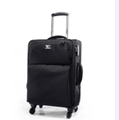 | 无品牌要求  （报价人提供具体品牌） | 个 | 23.00 | 客运二部站务中心
 | 钩锁器 | 成都龙泉航天铁路器材有限公司GSQ-M43(60轨)，一个钩销器加配3个插销螺丝 | 成都龙泉、宝捷铁路器材有限公司、宝鸡铁路配件厂 | 个 | 70.00 | 客运二部站务中心
 | 拾物钳 | 铁质，绝缘杆长度2M，钳口开度：500mm | 无指定品牌  （报价人提供具体品牌） | 支 | 22.00 | 客运二部站务中心
 | 工具包 | 世达95183（参考） | 世达 奥斯特.史丹利 | 只 | 44.00 | 客运二部站务中心
 | 400M电板充电器 | 充电池片一拖六,电池型号：NNTN4497CR，对讲机型号：XIR P3688  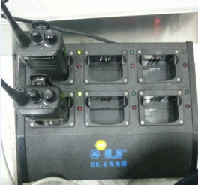 | 摩托罗拉 海能达 灵通 | 个 | 22.00 | 客运二部站务中心
 | 计算器 | 手动数显数字计数器（参考百赛施 CMA-100） | 百赛施、迈搏 | 个 | 66.00 | 客运二部站务中心
 | 小推车 | 承重500kg，0.6m*0.9m  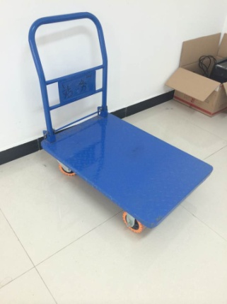 | 常规即可 | 个 | 44.00 | 客运二部站务中心
 | 人字梯 | 2M，铝合金材质，可以折叠，可承重100公斤 | 拓宇 爱莱仕 奥鹏 | 个 | 22.00 | 客运二部站务中心
 | 绝缘螺丝批组套 | 一字绝缘螺丝批2.5x75mm ,4.0x100mm 5.5x125mm, 6.5x150mm  十字绝缘螺丝批0x60mm1x80MM 2x100mm。7件套 | 世达、FACOM\PROTO | 套 | 26.00 | 客运二部（机电中心、给排水）
 | 螺丝批套 | 一字绝缘螺丝批2.5x75mm ,4.0x100mm 5.5x125mm, 6.5x150mm  十字绝缘螺丝批0x60mm1x80MM 2x100mm。7件套 | 世达、FACOM\PROTO | 把 | 26.00 | 客运二部（机电中心、给排水）
 | 尖嘴钳 | 6寸 | FACOM、PROTO、实耐宝 | 把 | 26.00 | 客运二部（机电中心、给排水）
 | 钢丝钳 | 8寸 | FACOM、PROTO、实耐宝 | 把 | 26.00 | 客运二部（机电中心、给排水）
 | 活动扳手 | 8寸 | FACOM、PROTO、实耐宝 | 把 | 26.00 | 客运二部（机电中心、给排水）
 | 电工刀 | 直刃木柄70mm | FACOM、PROTO、实耐宝 | 把 | 26.00 | 客运二部（机电中心、给排水）
 | 测电笔 | 氖管发光螺丝刀式，500V | 世达、FACOM\史丹利 | 把 | 26.00 | 客运二部（机电中心、给排水）
 | 玻璃纤维柄圆头锤 | 圆头棰32oz | 伍尔特、世达、史丹利 | 把 | 26.00 | 客运二部（机电中心、给排水）
 | 双肩工具包 | 双肩、大号 | 伍尔特、世达、史丹利 | 个 | 26.00 | 客运二部（机电中心、给排水）
 | 管钳 | 6吋 | FACOM、里奇、伍尔特 | 把 | 26.00 | 客运二部（机电中心、给排水）
 | 手动玻璃胶枪 | 通用型 | 无要求 | 把 | 4.00 | 客运二部（机电中心、给排水）
 | 活动扳手 | 8寸 | FACOM、里奇、伍尔特 | 把 | 46.00 | 客运二部（机电中心、环控）
 | 螺丝批套 | 一字绝缘螺丝批2.5x75mm ,4.0x100mm 5.5x125mm, 6.5x150mm。十字绝缘螺丝批0x60mm1x80MM 2x100mm。7件套 | FACOM、里奇、伍尔特 | 套 | 46.00 | 客运二部（机电中心、环控）
 | VDE绝缘耐压尖嘴钳 | 8寸 | FACOM、里奇、伍尔特 | 把 | 46.00 | 客运二部（机电中心、环控）
 | VDE绝缘耐压钢丝钳 | 8寸 | FACOM、里奇、伍尔特 | 把 | 46.00 | 客运二部（机电中心、环控）
 | VDE绝缘耐压斜嘴钳 | 7寸 | FACOM、里奇、伍尔特 | 把 | 46.00 | 客运二部（机电中心、环控）
 | 大力钳 | 7寸 | FACOM、里奇、伍尔特 | 把 | 46.00 | 客运二部（机电中心、环控）
 | 电工刀 | 直刃 | FACOM、里奇、伍尔特 | 把 | 46.00 | 客运二部（机电中心、环控）
 | 电工工具腰包及腰带 | 4袋式 | 史丹利、世达、邦克 | 个 | 46.00 | 客运二部（机电中心、环控）
 | 普通型测电笔 | 氖管发光螺丝刀式，500V | 史丹利、世达、伍尔特 | 支 | 46.00 | 客运二部（机电中心、环控）
 | 工具包 | 双肩、大号 | 史丹利、世达、邦克 | 个 | 46.00 | 客运二部（机电中心、环控）
 | 内六角扳手 | 12件套公制加长内六角 | FACOM、里奇、伍尔特 | 套 | 2.00 | 客运二部（机电中心、环控）
 | 套筒组套 | 32件套12.5mm系列8-34mm | FACOM、里奇、伍尔特 | 套 | 2.00 | 客运二部（机电中心、环控）
 | 23件套两用扳手 | 23件套全抛光两用扳手 | FACOM、里奇、伍尔特 | 套 | 2.00 | 客运二部（机电中心、环控）
 | 起钉撬棍 | 长度6000mm\直径22mm  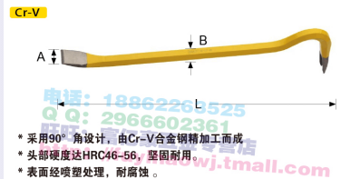 | 史丹利、世达、力易得 | 把 | 4.00 | 客运二部（机电中心、环控）
 | 铝合金人字梯 | 2M | 金锚、稳耐、小巨人 | 台 | 11.00 | 客运二部（机电中心、环控）
 | 铝合金人字梯 | 3M | 金锚、稳耐、小巨人 | 台 | 11.00 | 客运二部（机电中心、环控）
 | 铝合金拉升人字梯 | 7米铝合金人字伸缩梯 | 金锚、稳耐、小巨人 | 台 | 11.00 | 客运二部（机电中心、环控）
 | 皮卷尺 | 30M | 世达、史丹利、长城精工 | 个 | 3.00 | 客运二部乘务中心
 | 钢直尺 | 300MM | 世达、史丹利、长城精工 | 个 | 6.00 | 客运二部乘务中心
 | 数字电子手表 | 卡西欧 AE-2000W-1A（参考）数字显示 防水 | 卡西欧、浪琴、天梭 | 只 | 180.00 | 客运二部乘务中心
 | 秒表 | 三排60道记忆秒表 | 天福、精工、冷山 | 只 | 5.00 | 客运二部乘务中心
 | 酒精测试仪 | 呼吸式酒精测试仪 CA2000（参考）可充电，用进口 | HAN、安途、那卡 | 台 | 3.00 | 客运二部乘务中心
 | 不锈钢卷尺 | 3米 | FACOM、PROTO、实耐宝 | 把 | 26.00 | 客运二部（机电中心、给排水）

注：（1）报价申请人所报货物的规格参数及品牌必须与上述要求相符；
（2）标*物资须提供第三方首检报告。

